

**ОТЧЕТ О ВЫПОЛНЕНИИ**

**практической работы №4**

**Тема: «Организация циклов с параметром в программе».**

Выполнил: ст.гр. Алирзаева З.Н

Специальность: 09.02.07

Информационные системы и программирование

Проверил: преподаватель Боклач Б. И.

Москва

2022

**Цель работы**:

1. Получение навыков в выборе и использовании оператора цикла FOR в программе.
2. Знакомство с итерационными процессами.

**Вариант 1**

**Задание 1:** Даны целые числа K и N (N > 0). Вывести N раз число K.

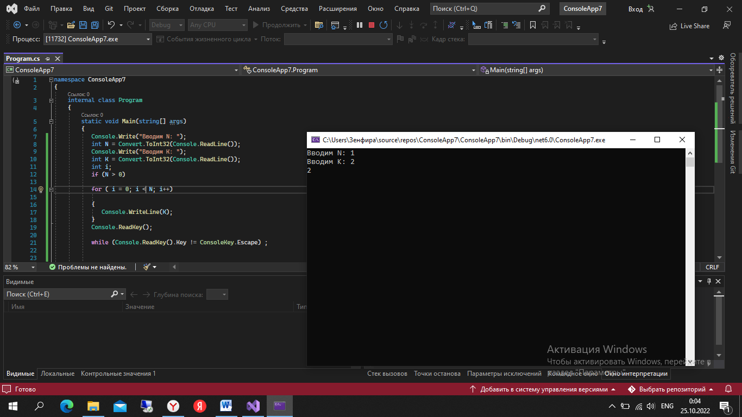

Рис.1

**Задание 2:**

Известен год рождения n студентов из группы. Определить число студентов, родившихся до 2000 года, и число студентов, родившихся после 2002 года.

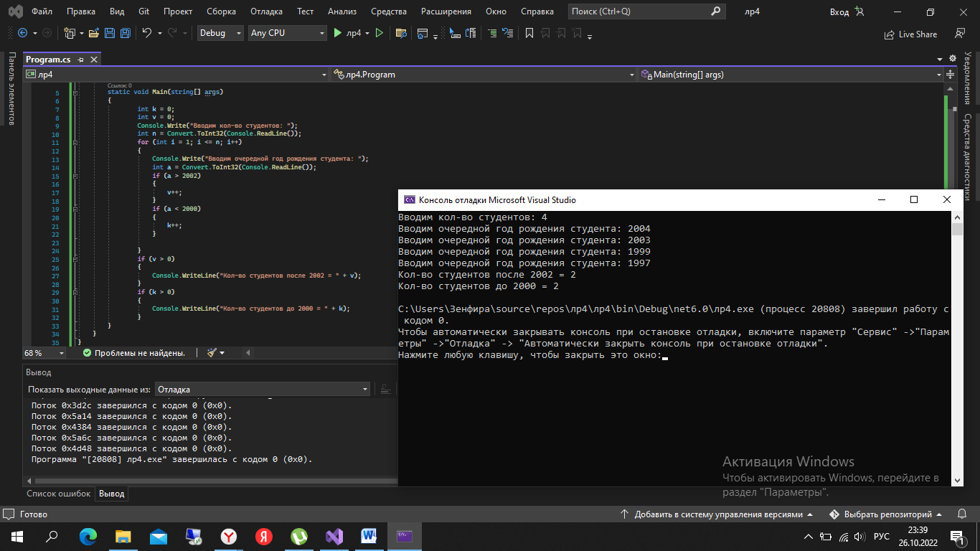

Рис.2

**Вывод:**

В данной практической работе я получила навык в выборе и использовании оператора цикла FOR в программе. И ознакомилась

с итерационными процессами.

**Вопросы для самоконтроля:**

1. **Циклические операторы делятся на:**

* for;
* foreach;
* while;
* do…while.

1. Если в теле цикла требуется выполнить более одного оператора, то необходимо использовать составной оператор. 6. Независимо от количества операторов в теле цикла использование составного оператора не требуется.
2. Оператор **for** (также называемый циклом f**or**) предпочтителен, когда у нас есть очевидная переменная цикла, потому что он позволяет нам легко и кратко определять, инициализировать, тестировать и изменять значение переменных цикла**.**
3. **Тело цикла** – это набор инструкций, который необходимо повторять.
4. **Итерация** – это повторение процесса с целью получения результата.
5. **Счетчик цикла** – это термин в области разработки программного обеспечения, часто используемый для обозначения переменной, контролирующей повторы выполнения циклов.